Пайдалану жөніндегі нұсқаулық

Интерактивті жалпақ панель

Мазмұны

1. Аксессуарлар 3

2. Орнату 4

3. Дисплейді қосу 7

4. OPS модулі 7

5. ДК-мен байланыс 8

6. Қосылыстар 9

7. Сыртқы порттар 11

8. Басқару пернелері 11

9. Басқару пульті １2

10. Android Жүйесі １3

Жұмыс үстелі １3
Қосымшалар １6
Баптаулар 21

12. Сертификаттар 23
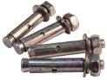

Аксессуарлар

Сурет | Өнім атауы | Саны (дана)
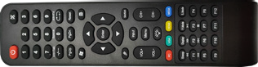 | Басқару пульті | 1
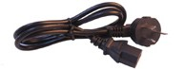 | Электр қуат сымы | 1
 | Көрсеткіш | 1
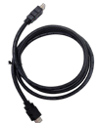 | HDMI кабелі | 1
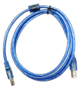 | TOUCH кабелі | 1
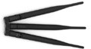 | Wi-Fi роутері | 4
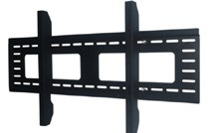 | Қабырғаға бекіту кронштейні (жиынтық) | 1
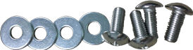 | Болттар (жиынтық) | 1
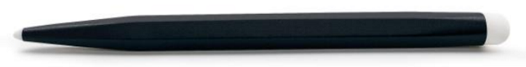 | Интерактивті тақта қаламы (сиясыз) | 2

Орнату

Бекіту
- Интерактивті жалпақ панельді қабырғаға немесе жылжымалы қондырғыға орнатуға болады.
- Жылжымалы қондырғыға интерактивті жалпақ панельді өндірушіден тапсырыс беруге болады. Өз бетіңізше тапсырыс берген кезде, ол панельдің салмағынан кем дегенде 4 есе көтере алатындығына және оны тұрақты ете алатындығына көз жеткізіңіз.
- Қабырғаға орнатылатын кронштейнді таңдағанда, ғимараттың жүк көтергіштігі панельдің салмағынан кемінде 4 есе көп екеніне көз жеткізіңіз.
- Ғимараттың қабырғасына немесе төбесіне орнатқан кезде ол қатты кірпіштен, бетоннан немесе эквивалентті беріктігі бар басқа бетінен жасалуы керек. Егер сусымалы материалдың (мысалы, ескі кірпіш, ағаш, қатты кірпіш және т.б.) немесе металдың, металл емес құрылымның беті немесе беткі қабаттың қабаты қалың болса, оның беріктігі жеткіліксіз, қауіпсіздікке ықтимал қауіптерді болдырмау үшін тиісті күшейту және қолдау шаралары қажет.

Жылу беру

Талап | Панельден монтаж бетіне дейінгі қауіпсіз қашықтық (мм)  (mm)
Қуат | Сол және оң | жоғары | төменгі | артқы
≥ 100 Вт | 200 | 200 | 200 | 100
 Назар аударыңыз | Қабырғаға орнатқан кезде Болттың қауіпсіз тереңдігі 10 мм-ден асуы керек.  Желдеткіш саңылаулардың бөгелмеуін қадағалаңыз

қауіпсіз қашықтық ≥ 200мм
Қауіпсіз қашықтық ≥ 200мм
Қауіпсіз қашықтық ≥200 мм

қауіпсіз қашықтық ≥ 200мм

Орнату
- Қабырғаға бекіту өлшемі：

600мм
600мм
400мм
800мм

65» 75”| 86“
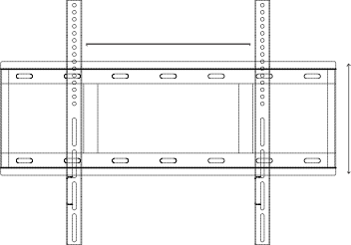

- Бекіту аксессуарлары：

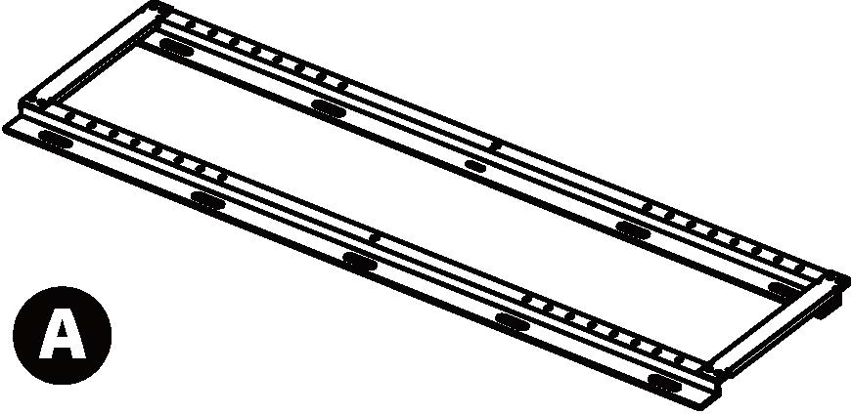

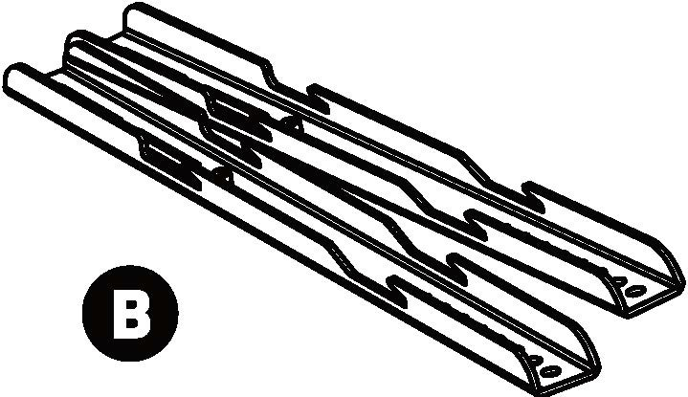

A | Қабырғаға бекіту жақтауы | 1 дана
B | Қабырғалық бекітетін кронштейн | 2 дана
C | M8 бекіту болттар | 4 дана.
 | Анкерлік болттар | 8дана

(3) Орнату қадамдары：

қабырға Алдымен жоғарғы тесіктерді бекітіңіз

Кронштейн

Монитордың артқы жағындағы «кронштейнді» төрт М8 бұрандамен бекітіңіз.
НАЗАР АУДАРЫҢЫЗ! Ағытпалардың бағыты жоғарыда көрсетілген схемаға сәйкес келуі керек.

Қабырғадағы тесіктің диаметрі болттардың диаметрінен аз болуы керек. (Ескерту: қабырғадағы тесіктің диаметрі 10 мм-ден аз болуы керек).
- Төменгі сол жақта көрсетілгендей, қабырғаға 8 тесік қойып, тиісті жерлерде тесіктер бұрғылаңыз.
- Қабырғаға бекіту үшін «қабырға пластинасын» кергіш болтпен бұраңыз. (Жоғарғы сызық бойынша 4, төменгі сызық бойынша 5)

1

M8 болт

Назар аударыңыз! Мониторға «кронштейнді» бекіту кезінде тесіктердің бірдей көлденең күйде екеніне көз жеткізіңіз.
Тесіктерді бірдей көлденең күйде бекітіңіз.

2

①

Солдан оңға қарай реттеуге болады

1-қадамға назар аударыңыз.
2. қабырғаға бекітілген қабырға ұстағышындағы монитормен "кронштейнді" бекітіңіз.

Қабырға қосқышының "қабырға жақтауына" мықтап бекітілгенін тексеріңіз. Мониторды солдан оңға және керісінше реттеуге болады.

③ ④

Ескерту


1. Өтініш, орнатпас бұрын осы нұсқаулықты оқып шығыңыз және төмендегі қадамдарды қатаң орындаңыз.
2. Оны кем дегенде екі кәсіби адам орнатуы керек.
3. Қабырғаға бекіту панелін орнатқан кезде, оны төмен қаратып, қорғаныш парақпен немесе шүберекпен және үстел жастығымен жабылған тегіс және тұрақты бетке қойыңыз. Дисплейді жабылмаған бетке қоймаңыз.
4. Орнату беті берік материалдардан жасалған болуы керек.

Дисплейді қосу

* Қосу
1. Қуатты қосу үшін қашықтан басқару пультіндегі немесе панельдегі қуат батырмасын басыңыз, қуат индикаторы түсі қызылдан көкке өзгереді.
2. Дисплей іске қосылғаннан кейін қос жүйе қосылады.
* Өшіру
1. Дисплейдегі қуат батырмасын басыңыз.
2. Қуат батырмасын басқаннан кейін қос жүйе өшеді.
3. Қуат өшірілгеннен кейін Дисплей күту режиміне өтеді.

OPS модулі

* OPS модулін кескінде көрсетілгендей сияқты қосыңыз. Байланыс аяқталды, дисплейді жай ғана қосыңыз.

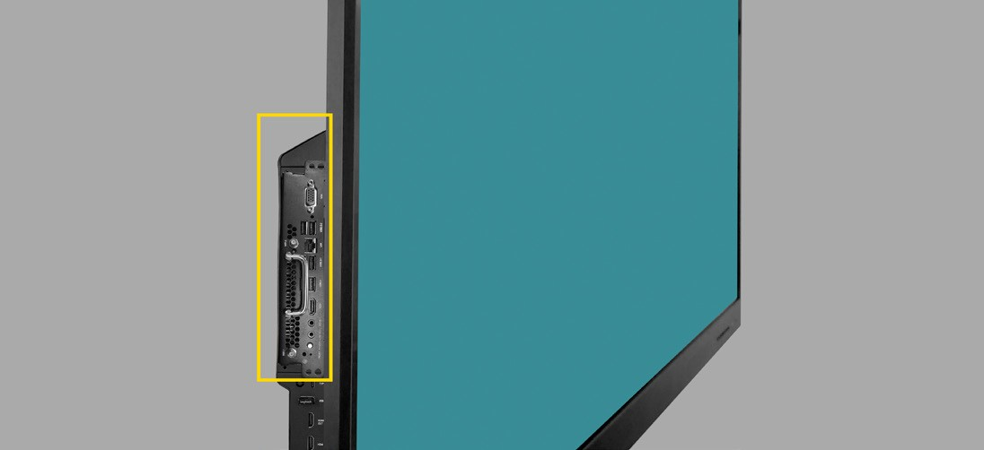
ДК-мен байланыс




1.HDMI  Бейне және аудио тарату үшін HDMI қосыңыз | 
2.VGA  Бейне тарату үшін VGA қосыңыз | 
3. Аудио кабель  Дыбысты тарату үшін 3.5 мм қосыңыз | 
4. DP  Бейне және аудио тарату үшін DP қосыңыз | 
5. C түрі  Бейне, аудио немесе зарядтау, сыртқы дискіден оқу үшін-C түрін қосыңыз |   
6. Сенсорлық экранға арналған USB кабелі  USB кабелін ДК USB портынан сенсорлы USB дисплей портына қосыңыз. |   

Қосылыстар

LTS982E

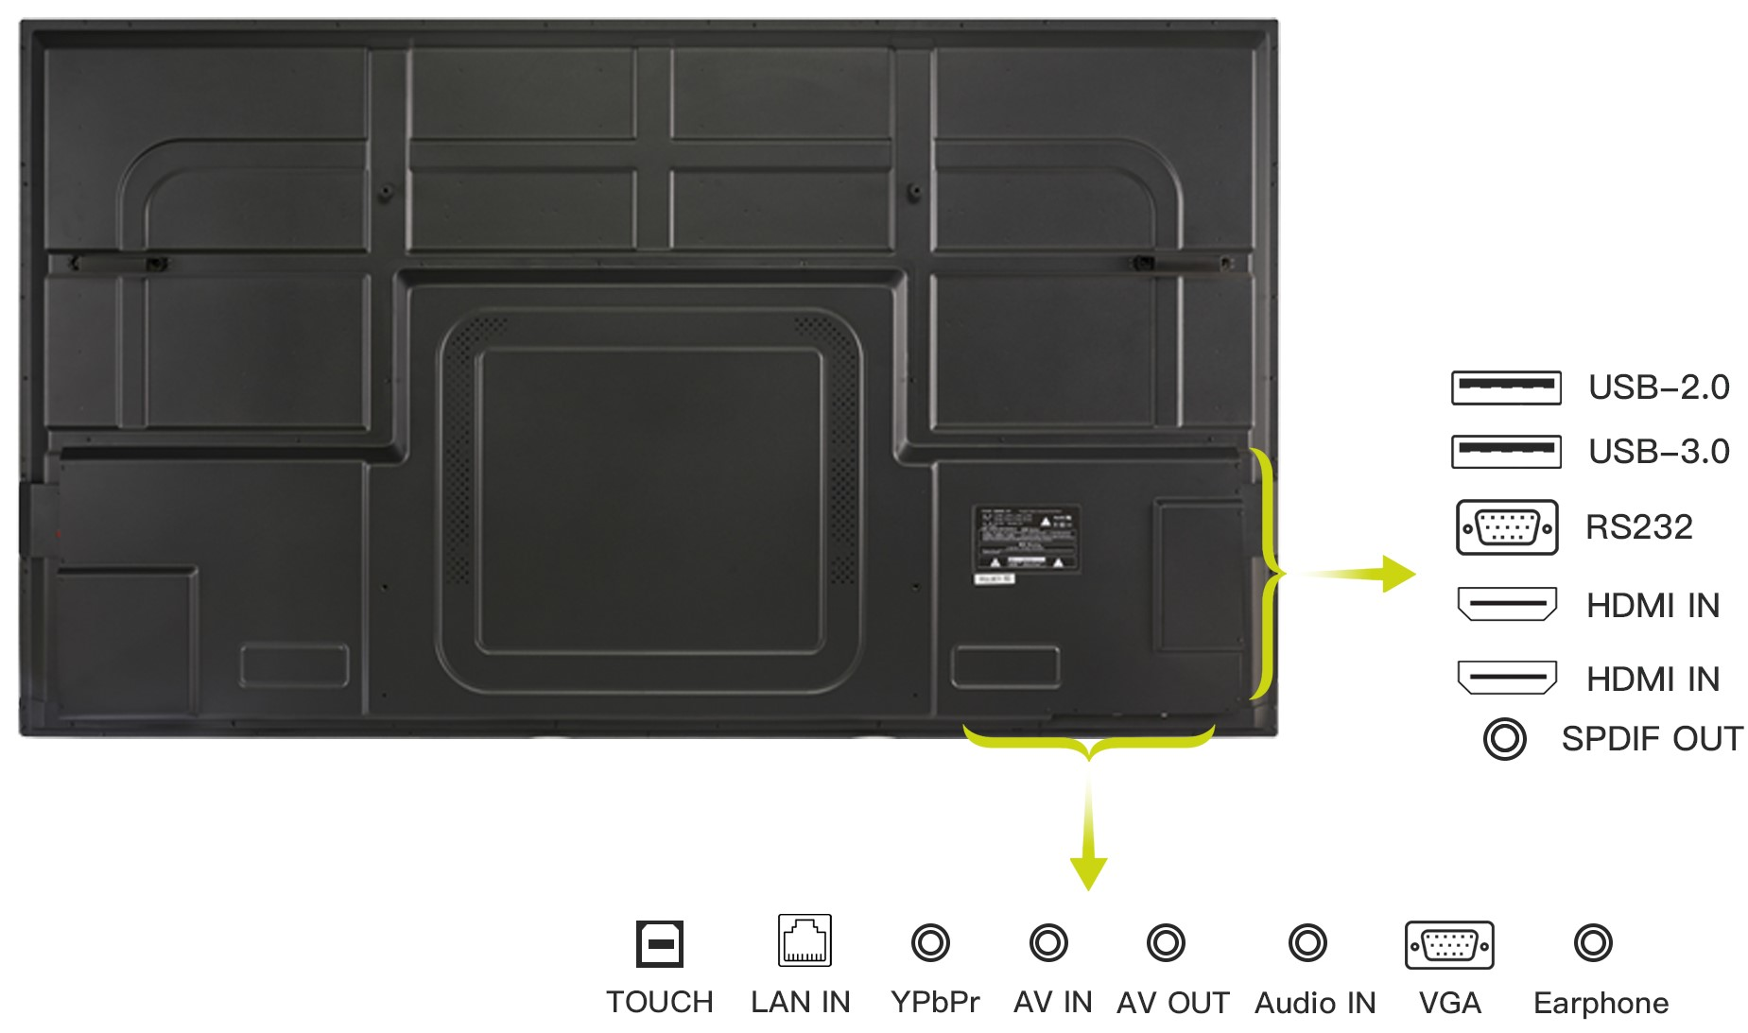

LTS982S
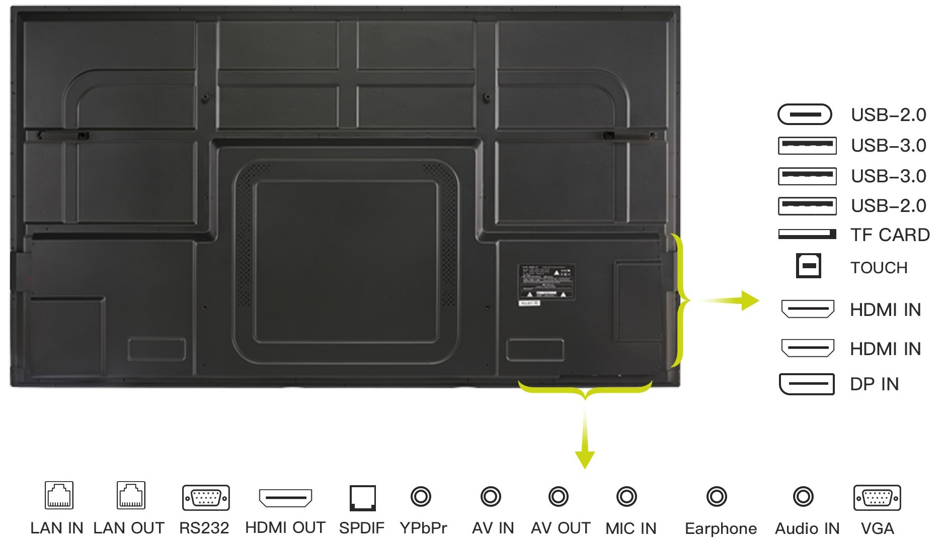

RS232 | Басқару пәрмендері үшін компьютерлер мен серверлерге қосылады.
LAN IN/OUT | Деректерді беру үшін қолданылады, ең көп таралған бағдарлама желілік карта интерфейсі болып табылады
VGA IN | Бейне тарату үшін компьютерге қосылады
VGA Audio IN | Дыбысты тарату үшін компьютерге қосылады
MIC IN | Микрофонға қосылады
EARPHONE | Құлаққапқа қосылады
SPDIF | Тиісті құрылғылармен бірге қолданылуы керек аудио талшықты-оптикалық интерфейс дыбыстық сигналды талшықты-оптикалық желі арқылы күшейткішке шығаруға арналған.
Speaker | Сыртқы динамик жүйесіне қосыңыз
USB 2.0/3.0 | Медиа файлдарды қарау үшін USB дискісіне немесе тінтуір/пернетақтаға қосылады.
HDMI IN | Blu-ray/DVD ойнатқыштарына, приставкаларға, сандық медиа ойнатқыштарға, компьютерлерге немесе басқа бейне көздеріне бейне және аудио тарату үшін қосылады.
TOUCH USB | Сенсорлық экранды компьютер интерфейсімен басқаруға болатындай етіп компьютерге қосылады.
Android USB | Медиа файлдарды қарау үшін USB дискісіне немесе тінтуір/пернетақтаға қосылады.
USB C | Зарядтау, деректерді беру, дисплейге шығару және басқа да функциялар үшін мобильді құрылғыға немесе ноутбукке қосылады.
TF CARD | Пайдаланушылар панельдерді сақтауды кеңейту үшін TF картасын қолдана алады.
HDMI OUT | HDMI шығысы, ойнату үшін басқа құрылғыларға HDMI сигналын экспорттау.

Сыртқы порттар

Сурет | Функциялар жөніндегі нұсқаулық
 | Медиа файлдарды қарау үшін USB дискісіне немесе тінтуір/пернетақтаға қосылады.
 | Медиа файлдарды қарау үшін USB дискісіне немесе тінтуір/пернетақтаға қосылады.
 | Медиа файлдарды қарау үшін USB дискісіне немесе тінтуір/пернетақтаға қосылады.
 | Компьютер интерфейсін сенсорлық экран арқылы басқару үшін компьютерге қосылады
 | Blu-ray/DVD ойнатқыштарына, приставкаларға, сандық медиа ойнатқыштарға, компьютерлерге немесе басқа бейне көздеріне бейне және аудио тарату үшін қосылады.
 | Толық USB C типті функциялары

Басқару пернетақталары

Сурет | Функциялар
 | Жарық индикаторы, қызыл - күту режимі, көк - қосулы
 | Электр қуат көзі
 | Кіріс ресурсы
ECO | Энергия үнемдеу
 | Үйге
 | Мәзір
 | Дыбыс деңгейін арттыру
 | Дыбыс деңгейін төмендету

Басқару пульті

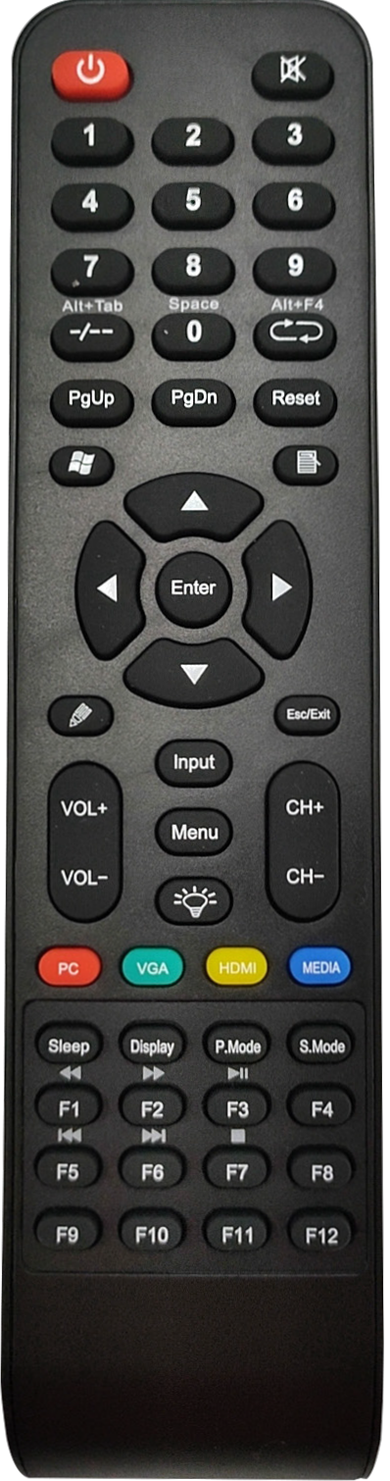







Функция сипаттамасы
 | Электр қуат көзі: дисплейді қосады немесе өшіреді
 | Дыбыс жоқ：дисплейдің дыбысын өшіреді
0-9: сандық пернетақта, сандық енгізу батырмалары
AIt+tab | ДК пернетақтасындағы Alt+Tab пернелер тіркесімімен бірдей әрекетті орындайды.
AIt+F4 | ДК пернетақтасындағы Alt+F4 пернелер тіркесімімен бірдей әрекетті орындайды.
 | Windows мәзірі: ДК пернетақтасындағы Windows пернесімен бірдей әрекетті орындайды.
 | Windows жүйесінде тінтуірдің оң жақ батырмасымен нұқыңыз.
 | Шарлау пернелері: экранда көрсетілген әртүрлі бағдарламалар мен мәзірлер арасында жылжу.
 | Windows жүйесінде интерактивті панельдік бағдарламалық жасақтаманы іске қосу
Esc/EXit | Ағымдағы жұмыстан немесе мәзірден шығу
Pgup/PGdn | Windows жүйесіндегі жоғары/төмен бет
VoL+/voL- | Дисплейдің дыбыс деңгейін реттейді
CH+/CH- | Теледидар арнасын реттеу
Input | Кіріс көзін таңдау
Menu | Кіріс көзі мәзірін ашады
Enter | Енгізу
Reset | Дисплей баптауларын қалпына келтіру
 | Жарықты қосу / өшіру
PC | OPS модуліне ауысу
VGA | VGA кірісіне ауысу
HDMI | HDMI кірісіне ауысу
MEDIA | MEDIA өту
Display | Бағдарламаны көрсету
P.Mode | Сурет режимі
Sleep | Ұйқы режимі
S.Mode | Дыбыс режимі
F1 | Көмек
F2 | Атын өзгерту
F3 | Іздеу
F4 | IE браузерінің мекенжайларының тізімі
F5 | Жаңарту
F6 | Ресурстар менеджері
F7 | Windows media ойнатқышын өшіру
F8 | + / - Windows media ойнатқышының дыбысы
F9 | Балалардан бұғаттау
F10 | Кеңсе файлдарын сақтау
F11 | IE браузері бүкіл экранға
F12 | Файлдар тізімі

Ескерту：

- Қашықтан басқару пульті дұрыс жұмыс істемесе, батареяларды ауыстырыңыз.
- Жаңа батареяларды ескі немесе басқа батарея түрлерімен араластырмаңыз.
- Батареяларды аз қуат кезінде ауыстырыңыз, электролит аз қуатпен жүреді және бұл қашықтан басқару пультіне зиян тигізеді.
- Егер олар ұзақ уақыт пайдаланылмаса, электролиттің ағып кетуіне жол бермеу үшін батареяларды алыңыз.
- Егер дисплей ұзақ уақыт пайдаланылмаса, қуатты өшіріңіз.

Android жүйесі

Жұмыс үстелі
Негізгі интерфейске мыналар кіреді: Соңғы қосымшалар, Интерактивті панель, Файл, OPS, Қосымшалар тізімінің жалпы панелін баптау.

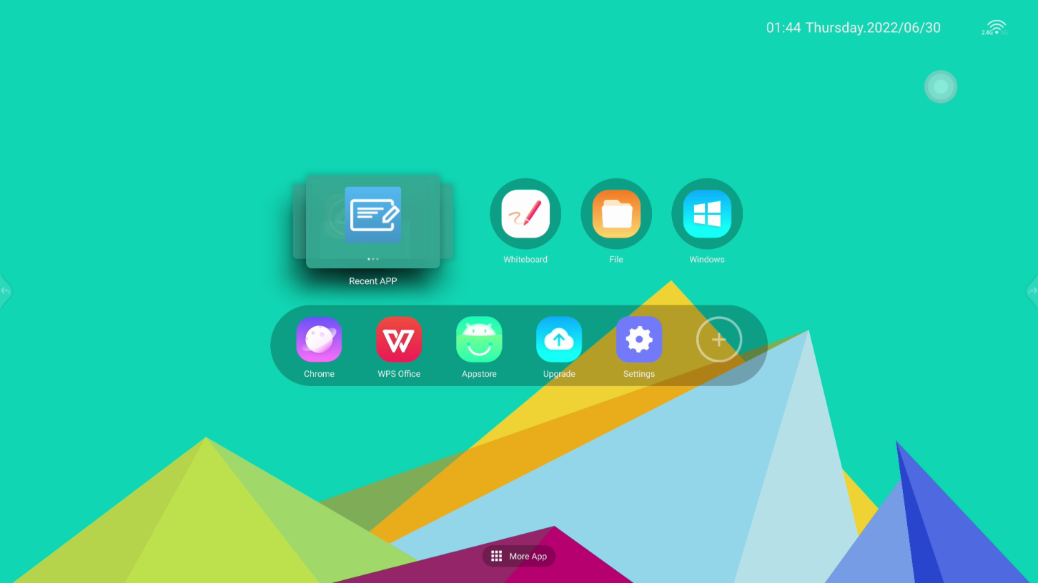

Төменде көрсетілгендей қосымша функцияларды таба аласыз:
- Басқару орталығы ② Интернет ③ Уақыт ④ Қалқымалы белгішелер ⑤ Бүйірлік панель (оң және сол) ⑥ Кіріс көзі
⑦ Негізгі функция белгішесі ⑧ Қосымша қосымшалар
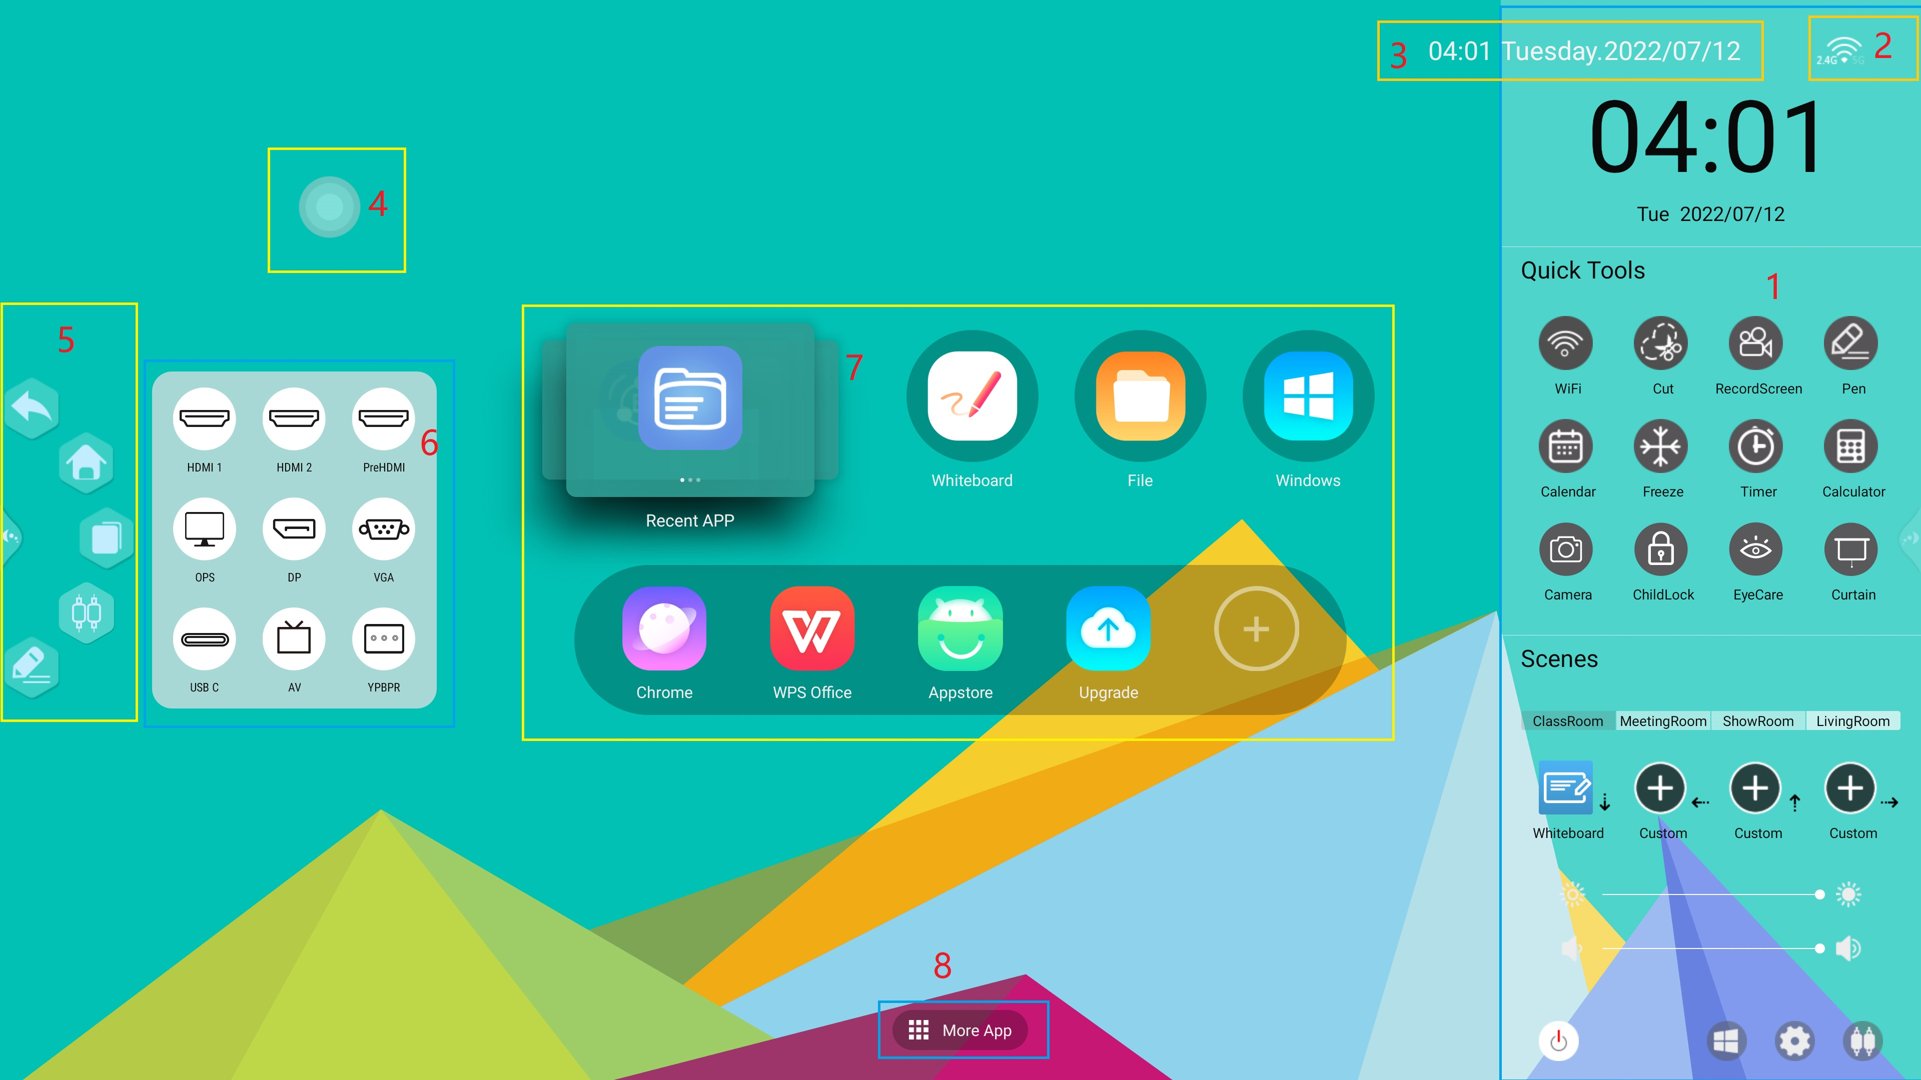

- Басқару орталығы：
- WiFI, кесу, экранды жазу, қалам, күнтізбе, таймер, калькулятор үшін жылдам бастау.
- Фон түсінің тақырыбын өзгертуге болады: күлгін, көк, жасыл. Сондай-ақ, OEM фонын баптауға болады
- Әр түрлі нысандар: сынып, мәжіліс залы, көрме залы, қонақ бөлмесі. Әр түрлі нысандар: әр түрлі қосымшаларды іске қосу үшін әр түрлі қимылдарды жоғарыдан, төменнен, солдан және оңнан реттеуге болады.
- Төменгі құралдар панелі: қуат көзі, OPS, Баптаулар, кіріс сигналының көзі.
- Интернет：
- Ethernet, Wi-Fi 2.4 G/5G сияқты желілік қосылымды желісіз көрсету
- Bluetooth қосылымын көрсету, Bluetooth болмаған кезде көрсетпеу

- Уақыт： Уақыт пен күн уақытты дұрыс масштабтауды және Интернетке қосылуды орнатқан кезде көрсетіледі.

- Қалқымалы белгішелер (оң және сол) ：
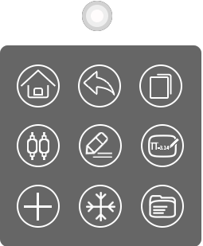
- Қалқымалы белгішені пайдаланушылар Баптаулар мәзірінде қоса алады/өшіре алады.
- Ол оны іске қосқаннан кейін пайда болады.
- Пайдаланушылар тіркелген 9 функцияны орната алмайды.
- Қажетті қосымшаларды қосу үшін пернені басыңыз.

- Бүйірлік панель
Бүйірлік панель ашылған кезде, егер ешқандай операция болмаса, ол 3 секундтан кейін автоматты түрде жасырылады.

1. Артқа: жоғарғы мәзірге оралу
2. Үй: жұмыс үстеліне оралу
3. Тапсырмаларды басқару: фондық қосымшаларды тексеріңіз, барлық жұмыс істеп тұрған қосымшаларды жабу үшін оң жақ бұрыштағы тазалау батырмасын басыңыз
4. Енгізу: кіріс көздерінің тізімін тексеріңіз
5. Аннотация Қалам: Аннотация функциясын іске қосыңыз, кез-келген кіріс көзінде жұмыс жасаңыз, пайдаланушылар суреттерді салып, QR кодымен бөлісе алады; сақтау; беттерді жасау және жою; қаламның түсін өзгерту.

⑥ Кіріс көзі：

Кіріс көздерінің тізімін алу үшін Орталықтың төменгі жағындағы пернені басыңыз, қажет нәрсені басыңыз.

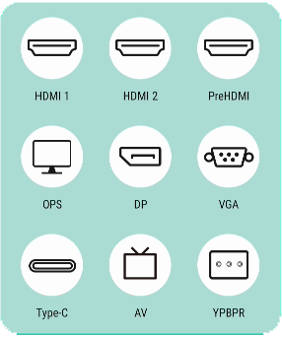
- Әдепкі бойынша пайдаланылатын HDMI1, HDMI2, PreHDMI, OPS, DP, VGA and Type-C, AV, YPBPR кіріс көздері
- Кіріс көздеріне атау қосыңыз:
- Пернетақтаны пайдаланып атауды енгізу үшін ұзақ басыңыз
- Пернетақтаны пайдаланып бірегей атау қосу үшін ұзақ басыңыз.

⑦ Негізгі функция белгішесі：
- Соңғы қосымшалар: Жақында қолданылған қосымшаларды тексеру үшін нұқыңыз.
- Стандартты қосымшалар: Интерактивті тақта, Файл, Windows (OPS)
- Қосымшалар тізімін баптау: Chrome, WPS, App Store, OTA жаңарту, Баптаулар, Таңдаулы.

⑧ Қосымша қосымшалар: Қосымша қосымшалар функциясын алу үшін мына жерді басыңыз
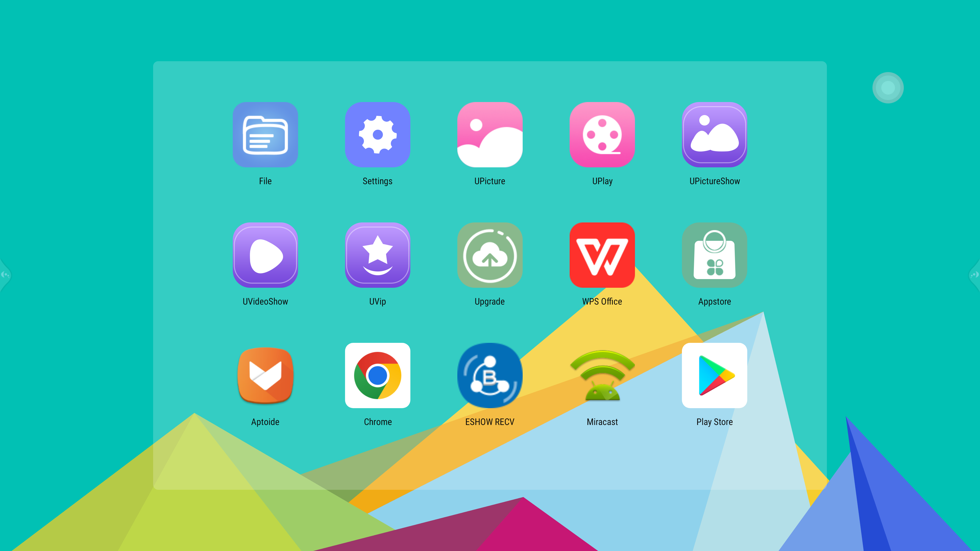

Қосымшалар:
- Umind (Интерактивті тақта) ：
Umind интерактивті тақтасы пайдаланушыларға өз идеяларын еркін жазуға мүмкіндік береді.
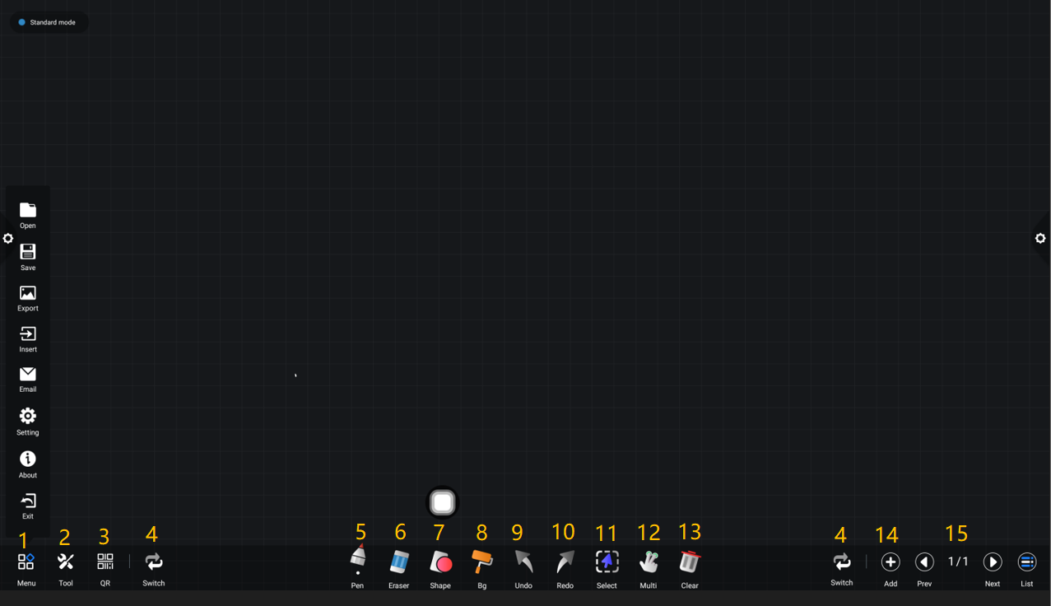

№ | Атауы
1 | Мәзір | Ашу, Сақтау, Экспорттау, Қою, Электрондық Email, Баптаулар, About, Шығу
2 | Құрал | Рулетка, Компас
3 | QR коды | Бөлісу (электрондық пошта және QR коды )
4 | Ауыстыру | Мәзірге ауысу, Құралдарға, және екінші жағынан QR ауысу
5 | Қалам | Түрлі қаламдар мен түстер
6 | Өшіргіш | Әр түрлі өшіргіштер
7 | Фигуралар | Сызық, жебелер, үшбұрыш, төртбұрыш және т. б. сияқты әртүрлі фигуралар.

№ | Атауы | Сипаттамасы
8 | Фон | Фон интерактивті тақтадағы әртүрлі фондарға өзгеруі мүмкін
9-10 | Болдырмау / Қайталау | Әрекетті болдырмау / қайталау
11 | Таңдау | Интерактивті тақтадағы нысандарды таңдау
12 | Көп | Көп немесе бір түртуге ауысу
13 | Тазалау | Бетті тазалау
14 | Қосу | Қосымша беттер қосу
15 | Беттер | Беттерді алдын-ала қарау және жою



- Файл:

* Ufile файл менеджері пайдаланушыларға Android жүйесінде сақталған файлдарды және дисплейге қосылған сыртқы сақтау құрылғыларын көруге көмектеседі. Сонымен қатар, файл менеджері бұлтты ресурстарды ашуды қолдайды; LAN операциясын қолдау; Ашық оқыту қосымшасының сценарийі; жұмыс үстелінде файлдарды ашу және т. б.
1 2 3

5

4

6 7

№ | Функциясы | Сипаттамасы
1 | Артқа | Қалтаның жоғарғы жолына оралу
2 | Файл пішімі | word、Excel、PPT、PDF、бейне, аудио, сурет
3 | Дисплей әдісі | Тізім немесе белгіше түрінде көрсету
4 | Сақтау құрылғысы | Көру үшін кірістірілген немесе сыртқы сақтауды және бұлтты файлдарды, сондай-ақ жергілікті желідегі файлдарды таңдау үшін нұқыңыз.
5 | Негізгі дисплей аймағы | Файлдарды сақтау құрылғысында көрсетіңіз, файлды ашу үшін басыңыз
6 | Шығу | Файлдарды басқарудан шығу
7 | Басқару | Көшіру, кесу, жою, атын өзгерту, барлығын таңдау, қою және т. б.

- ESHOW RECV ：

- Оны іске қосу үшін ESHOW RECV батырмасын басыңыз. Ұялы телефон, планшет немесе ноутбук сияқты ақылды құрылғылар экранға сымсыз қосыла алады, экранды ақылды құрылғымен бірге пайдалануға болады.
- Іске қоспас бұрын экран мен смарт құрылғылардың бір Wi-Fi-ға қосылғанына көз жеткізіңіз.
- ESHOW RECV пайдалану кезінде лицензия қажет болады.
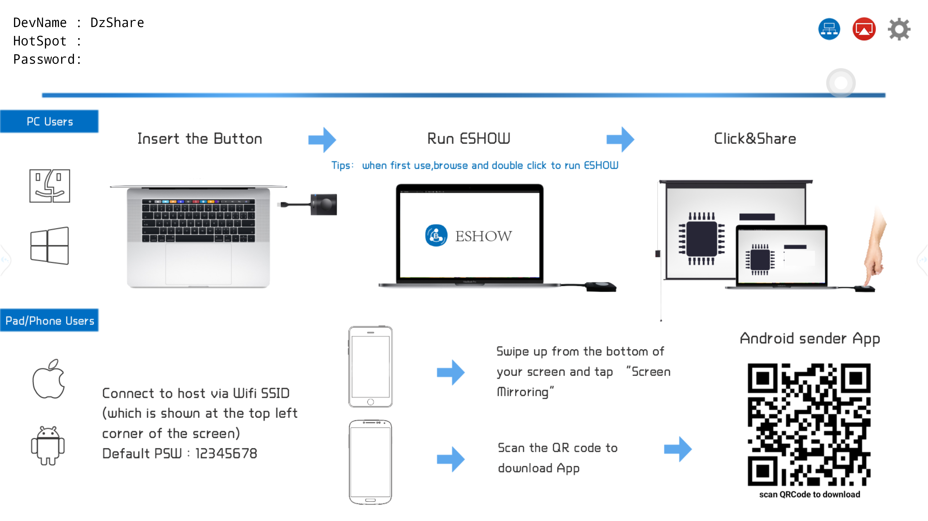
Қалай пайдалану керек:
1. Ақылды құрылғы мен дисплейді бірдей Wi-Fi-ға қосыңыз.
2. ESHOW қосымшасын мобильді құрылғыға жүктеу және орнату үшін QR кодын сканерлеңіз.
3. Мобильді құрылғыда ESHOW қосымшасын іске қосыңыз және қосылғыңыз келетін ESHOW ID батырмасын басыңыз.
4. Мобильді құрылғы дисплейге сәтті қосылған.
5. Қосылғаннан кейін:
-2 экранды тасымалдау режимі: мобильді құрылғыда көрсету, көрсетілетін мобильді құрылғы.
- Қашықтан басқару пульті ретінде мобильді құрылғыны пайдаланып дисплейді басқарыңыз.
- Мобильді құрылғыларда көрсету үшін түсініктеме қосыңыз және өңдеңіз.
- ESHOW RECV ID, экранды бөлу баптаулары және дисплейдің жоғарғы оң жақ бұрышын түрту арқылы орнатуға болатын басқа параметрлер.

4 WPS  ：
- WPS іске қосатын Office және PDF файлдары, соның ішінде PDF, Word, PowerPoint және Excel.
- WPS көмегімен файлдарды өңдеңіз：
1. Дисплейдің жадында, сақтау құрылғысында немесе бұлт қоймасында файлдарды алдын-ала қарау және ашу үшін сол жақтағы қалтаны ашыңыз.
2. Әр түрлі форматтағы файлдардың әртүрлі функцияларына қол жеткізу үшін жоғарғы жағындағы функциялар мәзірін нұқыңыз.
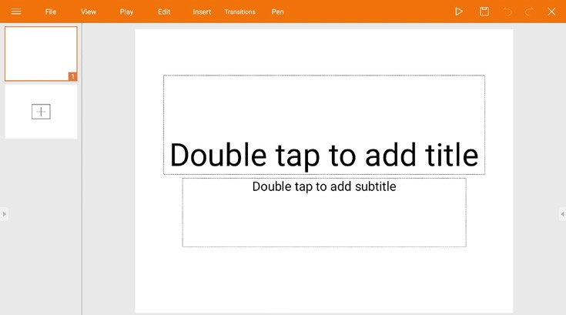

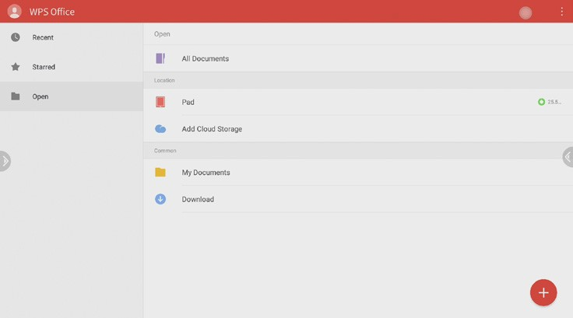

- App Store (қосымшалар дүкені) ：

- App store ұсынылған дүкенді және ұсынылған үшінші тарап қосымшасын қамтиды. Дүкен өндіруші әзірлеген қосымшаларды ұсынады, кейбір танымал тегін бағдарламалар үшінші тарап болып табылады.
- Кейбір ұсынылған бағдарламалар панельде көрсетіледі.
- MAC мекенжайын өндіруші іске қосқан жағдайда ғана қосымшалар дүкеніне кіруге болады.
.

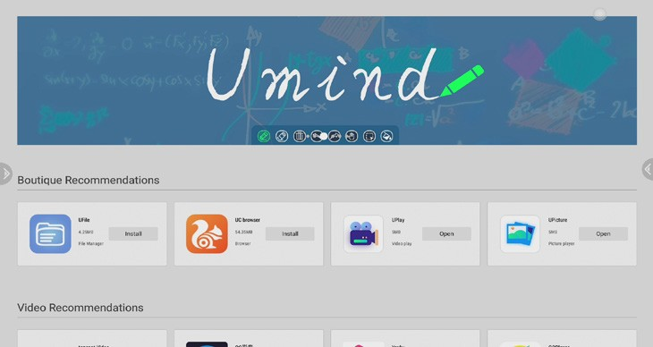
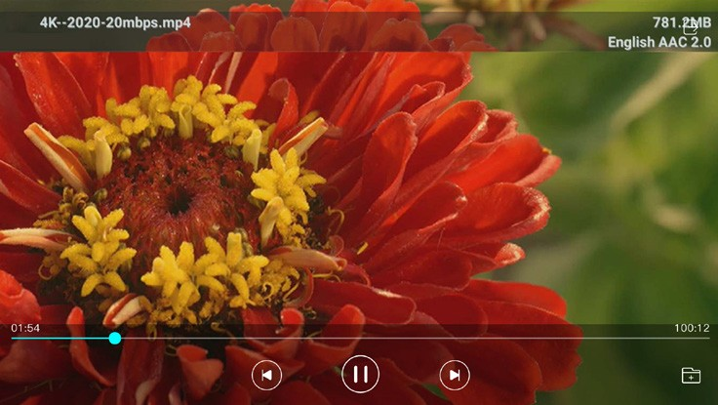

- UPlay  ：

• Бейне ойнатқышты өндіруші жасаған.
4K ажыратымдылығына дейін бейне форматын (codec) қолдау:
Белгіше | Функциясы
 | Ойнату / кідірту
 | Алдыңғы бейне
 | Келесі бейне
 | Бейне файлын таңдау үшін қалтаны ашыңыз
 | Ағымдағы бейне ойнатқыштан шығу

• avi
MPEG-1 | MPEG-2 MP@HL | MPEG-4 SP@L0-3 | ASP@L0-5 | H.264 | MP | HP@
Level 4.1 | H263 | VP6 | MJPEG
• mov
MPEG-4 SP@L0-3 | ASP@L0-5 | MJPEG | H.264 MP | HP@Level 4.1 | H265
• mp4
MPEG-4 SP@L0-3 | ASP@L0-5 | H.264 MP | HP@Level 4.1 | H265

- UVip ：



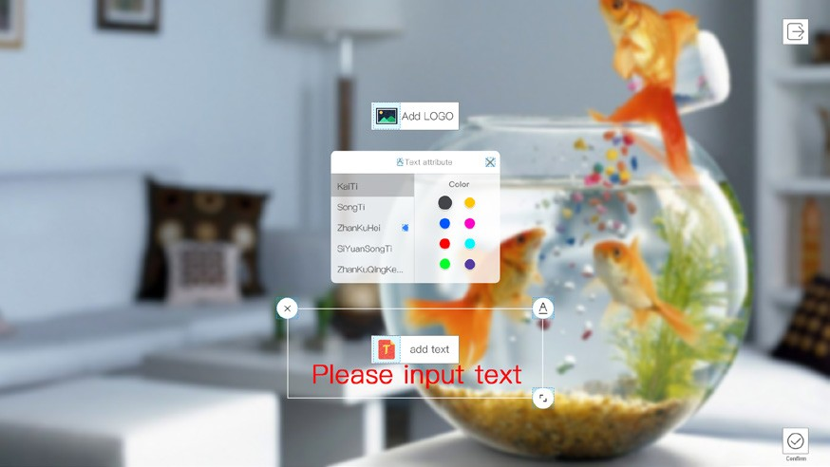

- Жеке VIP қосымшасы үшін UVIP іске қосыңыз. Пайдаланушылар қолтаңба үшін логотип суретін қоса алады, түс, қаріп баптаулары және т. б. сияқты қалам қасиеттерін өзгерте алады.
- Пайдаланушы логотип пен қаламды орнатқаннан кейін ойнату мүмкіндігі қол жетімді.
- Қол қойылған экранды жергілікті жадта JPG форматында сақтауға болады.
- Қолтаңба интерфейсін QR коды арқылы мобильді құрылғыға беруге болады.

- Мұздату (бұғаттау) ：

- «Freeze» ағымдағы интерфейсті және кейбір арнайы функцияларды қатыруы мүмкін.
- Функциялар төменде келтірілген:
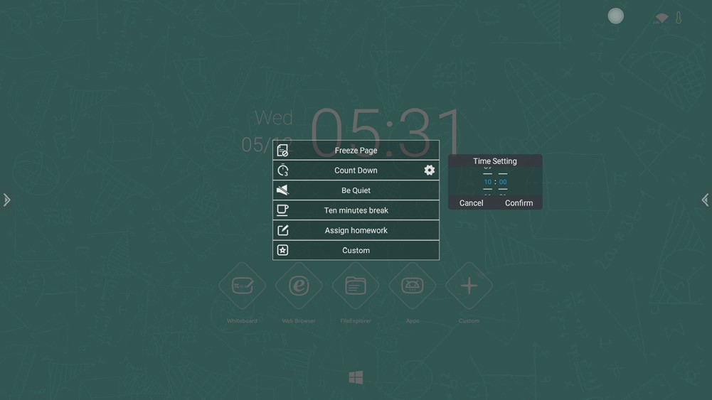
- Мұздату: кез-келген интерфейстің астындағы бетті қатыру.
- Кері санақ: Оны емтихандарға, маңызды ағымдағы оқиғаларға қолдануға болады және оны кез-келген уақытта 1 сағат ішінде орнатуға болады.
- Өтініш, тыныш болыңыз: емтихан, үлкен қойылымдар және т. б. сияқты тыныштықты қажет ететін ортада қолданылады.
- Он минуттық демалыс: оқу, аралық далалық демалыс және т. б. үшін демалыс бағдарламалық қамтамасыз ету үшін пайдаланылады
- Үй тапсырмасы: мұғалімдер үй тапсырмаларын осы жерде қалдыра алады.
- Реттеу: мұздатылған экранның мазмұнын реттеуге болады. Жазғаннан кейін сіз мұздатылған экран режиміне кіре аласыз.

Үй тапсырмасы үшін экран режимін қатырыңыз:
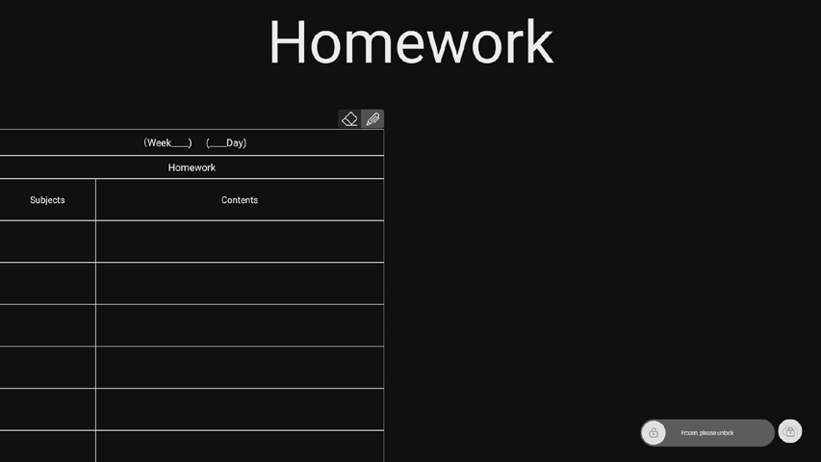

Ucut пайдалы қосымшасы
- Android және басқа кіріс ресурстарында жұмыс істейді.

экранды максималды түсіру

тегін скриншот
интерактивті тақтаға кірістіру
QR кодымен бөлісу
болдырмау бекіту

Баптаулар:
Баптаулар 3 бөлікке бөлінеді: Жалпы баптаулар, Желі және қосылған құрылғы, Құрылғы және жүйе. Интерфейс баптауларын енгізу үшін Орталықтағы Баптаулар батырмасын басыңыз.
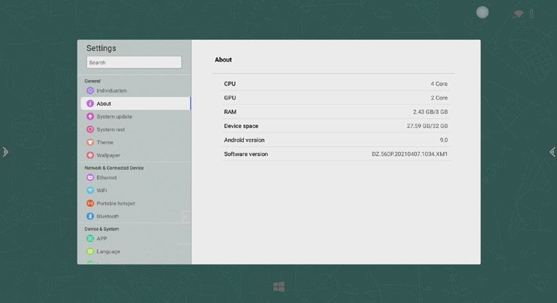

Опциялар | Сипаттамасы
Жалпы:
Индивидуация | Құрылғының атауы және Mac мекенжайы
«About» | Конфигурация, прошивка нұсқасы және Компания туралы ақпарат
Жүйені жаңарту | Жергілікті жаңарту және онлайн жаңарту
Жүйені қалпына келтіру | Деректерді қалпына келтіру

Желі және қосылған құрылғы:
Ethernet | IP және DNS баптау
WiFi | Wi-Fi баптау
Портативті кіру нүктесі | Басқа құрылғыларға қосылу үшін кіру нүктесі
Bluetooth | Bluetooth қосу және баптау
Құрылғы және жүйе：
Қосымша | Барлық қосымшалар Android-де орнатылған, пайдаланушылар орнатқан қосымшаларды жойыңыз
Тіл | Тілді баптау
Енгізу | Пернетақтадан енгізуді баптау
Күні мен уақыты | Күнді, уақытты және форматты баптау
Уақыт белдеуі | Уақыт белдеуін орнату
Сурет | Суретті көрсету режимі
Қауіпсіздік | Балалардан бұғаттауды баптау
Қуат пен ұйқыны синхрондау | Өшіру уақыты және ұйқы режимі

1 MAC мекенжайы:
- Дисплей идентификаторы, кейбір баптауларды өзгертуге болады және OTA өндірушісі қол жетімді.

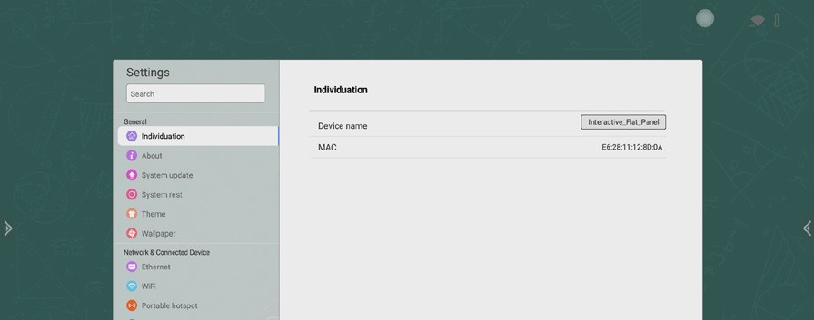

2 OTA жаңарту：

- Прошивканы жаңартудың 2 әдісі: онлайн жаңарту және жергілікті жаңарту.
«Онлайн жаңарту» батырмасын басыңыз, ол орнатылған нұсқаны және жаңарту қажет пе, жоқ па, соны көрсетеді. Егер бұл сізге жаңа прошивканы еске салса, жаңартуды таңдауға болады.

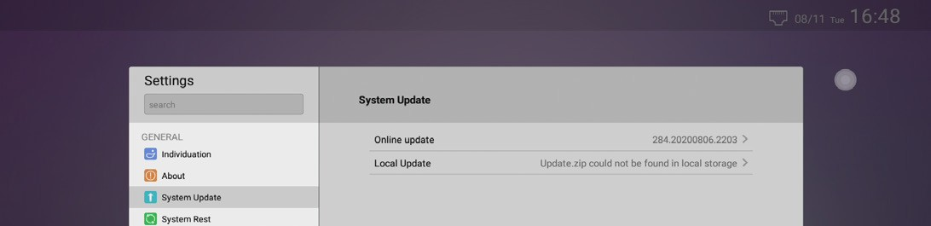

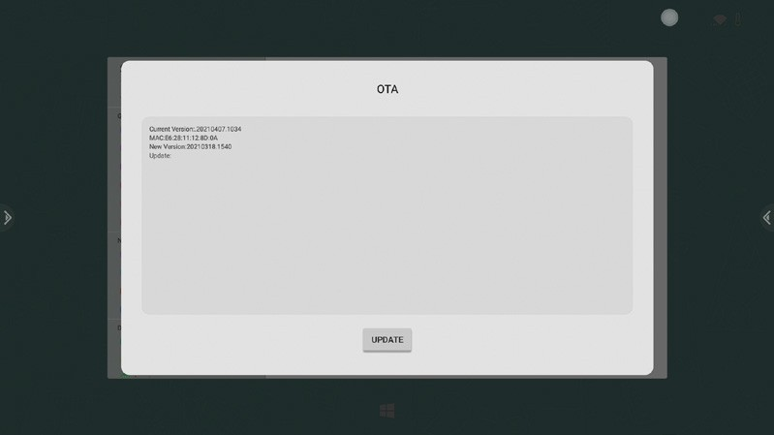

3 WIFI：

- WiFi төменде көрсетілгендей WiFi тізбесімен аксессуарлары бар қораптағы WiFi антеннасына қосылуы керек.

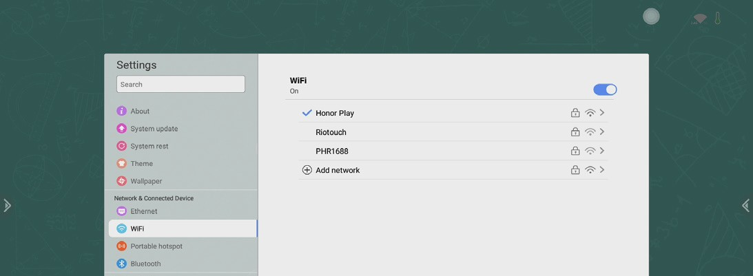
- Егер WiFi тізімі көрсетілмесе, кез-келген басқа баптау параметрін таңдаңыз (мысалы, Ethernet) және WiFi-ге оралыңыз, содан кейін тізім пайда болады.
- Бірінші қосылу кезінде пароль қажет болады, кейінірек ол автоматты түрде қосылады.

4 Қауіпсіздік > Балалардан бұғаттау：

- Мұздатылған экранның құлпын ашу үшін балаларға арналған құлып қолданылады.
Балалардан бұғаттаудан баптау:
1. Балалардағы құлыпты қосу үшін төмендегі суреттегі сырғымалы батырманы сырғытыңыз.
2. Жаңа құпия сөзді (әдепкі 2580) орнату және сақтау үшін «Құпия сөзді баптау» батырмасын басыңыз.
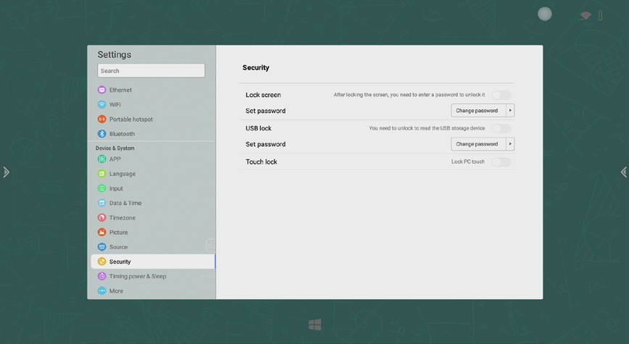

Сертификатталған

